快速使用

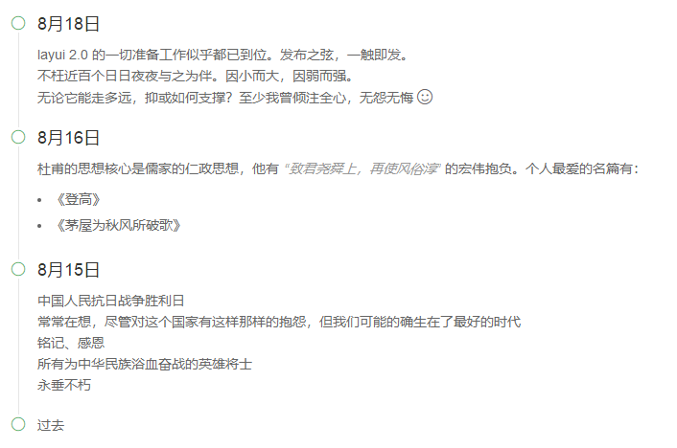

1. <ul class="layui-timeline">
2. <li class="layui-timeline-item">
3. <i class="layui-icon layui-timeline-axis">&#xe63f;</i>
4. <div class="layui-timeline-content layui-text">
5. <h3 class="layui-timeline-title">8月18日</h3>
6. <p>
7. layui 2.0 的一切准备工作似乎都已到位。发布之弦，一触即发。
8. <br>不枉近百个日日夜夜与之为伴。因小而大，因弱而强。
9. <br>无论它能走多远，抑或如何支撑？至少我曾倾注全心，无怨无悔 <i class="layui-icon"></i>
10. </p>
11. </div>
12. </li>
13. <li class="layui-timeline-item">
14. <i class="layui-icon layui-timeline-axis">&#xe63f;</i>
15. <div class="layui-timeline-content layui-text">
16. <h3 class="layui-timeline-title">8月16日</h3>
17. <p>杜甫的思想核心是儒家的仁政思想，他有“<em>致君尧舜上，再使风俗淳</em>”的宏伟抱负。个人最爱的名篇有：</p>
18. <ul>
19. <li>《登高》</li>
20. <li>《茅屋为秋风所破歌》</li>
21. </ul>
22. </div>
23. </li>
24. <li class="layui-timeline-item">
25. <i class="layui-icon layui-timeline-axis">&#xe63f;</i>
26. <div class="layui-timeline-content layui-text">
27. <h3 class="layui-timeline-title">8月15日</h3>
28. <p>
29. 中国人民抗日战争胜利72周年
30. <br>常常在想，尽管对这个国家有这样那样的抱怨，但我们的确生在了最好的时代
31. <br>铭记、感恩
32. <br>所有为中华民族浴血奋战的英雄将士
33. <br>永垂不朽
34. </p>
35. </div>
36. </li>
37. <li class="layui-timeline-item">
38. <i class="layui-icon layui-timeline-axis">&#xe63f;</i>
39. <div class="layui-timeline-content layui-text">
40. <div class="layui-timeline-title">过去</div>
41. </div>
42. </li>
43. </ul>